Отчёт по лабораторной работе 4

Подготовка экспериментального стенда GNS3

Цвелев С.А. НПИбд-02-22

Содержание

# 1 Цель работы

Установка и настройка GNS3 и сопутствующего ПО.

# Ход работы

Мы предварительно скачиваем и устанавливаем. GNS3, а вместе с ним и образ для виртуальной машины. Установив GNS3 на виртуальную машину, мы затем подключаем сервер к GNS3 на нашем устройстве.

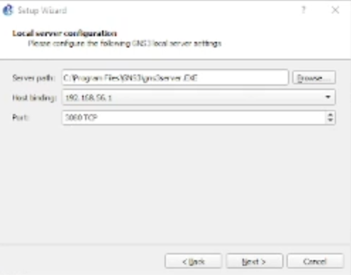

В настройках GNS3 я поменял стиль интерфейса.

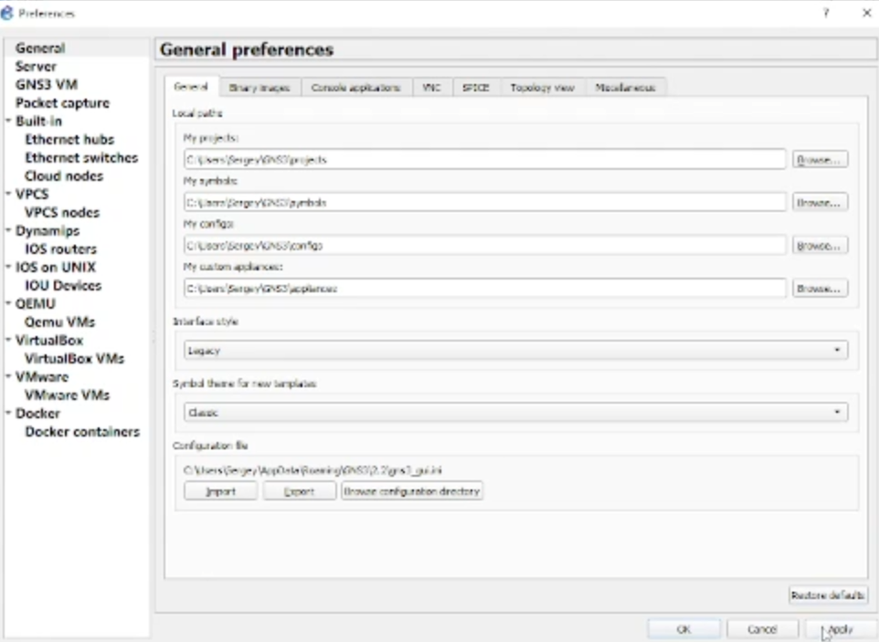

Затем, я приступил к выполнению первого задания. В роутерах мне нужно было импортировать FRR. Для этого я скачал его из источника (SourceForge) и импортировал файл в GNS3.

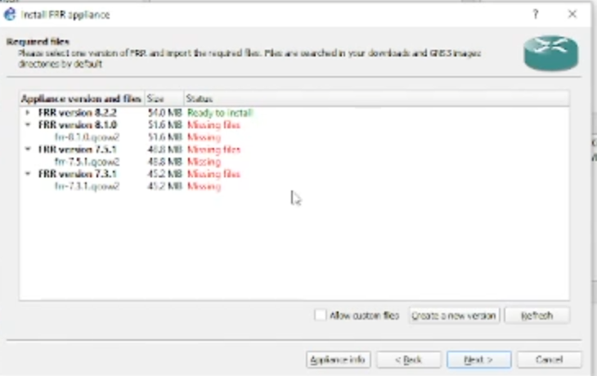

Другим заданием стала установка VyOS. К сожалению, почему-то GNS3 не давал мне это сделать, выдавая ошибку. Как бы я не пытался - проблему решить не удалось.

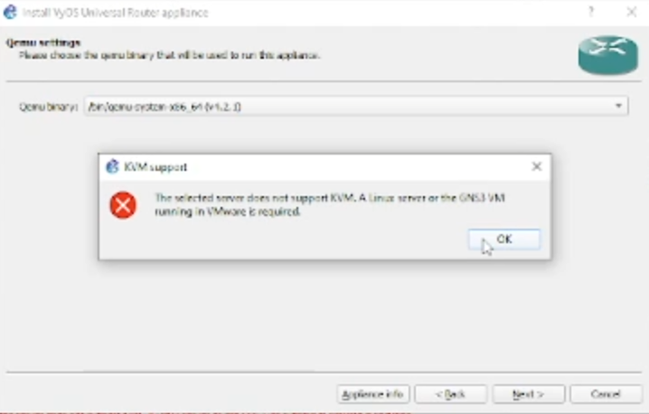

# 3 Вывод

Мы установили GNS3 и сопутствующее программное обеспечение.